Документ предоставлен КонсультантПлюс
Приказ комитета государственной охраны объектов культурного наследия Волгоградской обл. от 18.07.2023 N 329 "Об утверждении предмета охраны объекта культурного наследия регионального значения "Корпус ж.д. больницы", расположенного по адресу: Волгоградская область, г. Волгоград, Центральный район, ул. Коммунистическая, 7, входящего в состав объекта культурного наследия регионального значения "Ансамбль железнодорожной больницы"

КОМИТЕТ ГОСУДАРСТВЕННОЙ ОХРАНЫ ОБЪЕКТОВ
КУЛЬТУРНОГО НАСЛЕДИЯ ВОЛГОГРАДСКОЙ ОБЛАСТИ

ПРИКАЗ
от 18 июля 2023 г. N 329

ОБ УТВЕРЖДЕНИИ ПРЕДМЕТА ОХРАНЫ ОБЪЕКТА КУЛЬТУРНОГО НАСЛЕДИЯ
РЕГИОНАЛЬНОГО ЗНАЧЕНИЯ "КОРПУС Ж.Д. БОЛЬНИЦЫ",
РАСПОЛОЖЕННОГО ПО АДРЕСУ: ВОЛГОГРАДСКАЯ ОБЛАСТЬ,
Г. ВОЛГОГРАД, ЦЕНТРАЛЬНЫЙ РАЙОН, УЛ. КОММУНИСТИЧЕСКАЯ, 7,
ВХОДЯЩЕГО В СОСТАВ ОБЪЕКТА КУЛЬТУРНОГО НАСЛЕДИЯ
РЕГИОНАЛЬНОГО ЗНАЧЕНИЯ "АНСАМБЛЬ ЖЕЛЕЗНОДОРОЖНОЙ БОЛЬНИЦЫ"

В соответствии с Федеральным законом от 25 июня 2002 г. N 73-ФЗ "Об объектах культурного наследия (памятниках истории и культуры) народов Российской Федерации", Порядком определения предмета охраны объекта культурного наследия, включенного в единый государственный реестр объектов культурного наследия (памятников истории и культуры) народов Российской Федерации в соответствии со статьей 64 Федерального закона от 25 июня 2002 г. N 73-ФЗ "Об объектах культурного наследия (памятниках истории и культуры) народов Российской Федерации", утвержденным приказом Министерства культуры Российской Федерации от 13 января 2016 г. N 28, Положением о комитете государственной охраны объектов культурного наследия Волгоградской области, утвержденным постановлением Администрации Волгоградской области от 19 декабря 2016 г. N 697-п, приказываю:
1. Утвердить прилагаемый предмет охраны объекта культурного наследия регионального значения "Корпус ж.д. больницы", расположенного по адресу: Волгоградская область, г. Волгоград, Центральный район, ул. Коммунистическая, 7, входящего в состав объекта культурного наследия регионального значения "Ансамбль железнодорожной больницы".
2. Настоящий приказ вступает в силу со дня его подписания и подлежит официальному опубликованию.

Председатель комитета
А.Ю.БАЖЕНОВ

Утвержден
приказом
комитета государственной
охраны объектов
культурного наследия
Волгоградской области
от 18 июля 2023 г. N 329

ПРЕДМЕТ ОХРАНЫ ОБЪЕКТА КУЛЬТУРНОГО НАСЛЕДИЯ РЕГИОНАЛЬНОГО
ЗНАЧЕНИЯ "КОРПУС Ж.Д. БОЛЬНИЦЫ", РАСПОЛОЖЕННОГО ПО АДРЕСУ:
ВОЛГОГРАДСКАЯ ОБЛАСТЬ, Г. ВОЛГОГРАД, ЦЕНТРАЛЬНЫЙ РАЙОН,
УЛ. КОММУНИСТИЧЕСКАЯ, 7, ВХОДЯЩЕГО В СОСТАВ ОБЪЕКТА
КУЛЬТУРНОГО НАСЛЕДИЯ РЕГИОНАЛЬНОГО ЗНАЧЕНИЯ "АНСАМБЛЬ
ЖЕЛЕЗНОДОРОЖНОЙ БОЛЬНИЦЫ"

Предметом охраны объекта культурного наследия регионального значения "Корпус ж.д. больницы", расположенного по адресу: Волгоградская область, г. Волгоград, Центральный район, ул. Коммунистическая, 7, входящего в состав объекта культурного наследия регионального значения "Ансамбль железнодорожной больницы", являются:

N п/п | Элементы предмета охраны | Описание элемента предмета охраны | Иллюстрации
1. | Местоположение и градостроительные характеристики | здание расположено вдоль ул. Коммунистическая на огороженном земельном участке по адресу: Волгоградская область, г. Волгоград, Центральный район, ул. Коммунистическая, 7 | 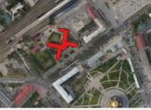  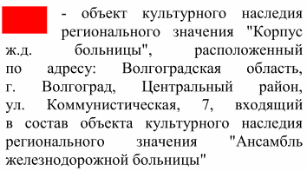
2. | Объемно-пространственная композиция здания | отдельно стоящее крестообразное в плане 2-этажное здание с подвалом;  прямоугольная в плане 2-этажная пристройка к северному крылу здания | 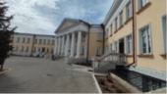
3. | Крыша | форма крыши - сложная с фальцевым покрытием и арочными слуховыми оконными проемами | 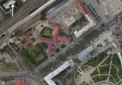
4. | Композиционное и архитектурно-художественное оформление юго-восточного фасада | характер, ритм и размер вертикального и горизонтального членения фасада, его декоративное убранство, включающее следующие элементы:  - высокий рустованный цоколь;  - шестиколонный портик (гладкие круглые колонны на базах с ионическими капителями и каннелюрными поясами в верхней части стволов колонн);  - гладкие прямоугольные пилястры на базах с ионическими капителями и каннелюрными поясами в верхней части стволов пилястр;  - рамочное профилированное обрамление дверного проема входа в здание;  - рамочные профилированные наличники оконных проемов 1-го этажа здания;  - подоконные полочки на кронштейнах оконных проемов 1, 2-го этажей здания;  - кесонный потолок портика;  - антаблемент портика (ступенчатый архитрав, гладкий фриз и карниз с дентикулами);  - объемная надпись "ПОЛИКЛИНИКА" на фризе;  - треугольный фронтон с многообломным карнизом с дентикулами;  - лепной барельеф в тимпане фронтона (венок лавровой вязки с развивающимися лентами, сосудом Гигеи в центре, серпом и молотом в верхней части) | 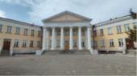  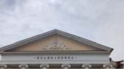  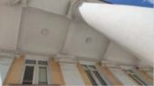
5. | Композиционное и архитектурно-художественное оформление фасадов южного крыла | характер, ритм и размер вертикального и горизонтального членения фасадов, их декоративное убранство, включающее следующие элементы:  - рустованный цоколь;  - прямоугольный ризалит (на юго-восточном фасаде);  - полукруглый ризалит (на торце южного крыла); трехчетвертные круглые колонны на базах с ионическими капителями и каннелюрными поясами в верхней части стволов колонны;  - крыльца входов в здание (на юго-восточном фасаде); ограждение в виде массивных прямоугольных столбов с профилированными основаниями и капителями, гипсовым балясником и широкими поручнями;  - крыльца входов в здание (на юго-западном фасаде); невысокое ограждение в виде прямоугольных тумб;  - рамочное профилированное обрамление дверных проемов входов в здание (на юго-восточном фасаде);  - рамочные профилированные наличники оконных проемов 1-го этажа здания;  - подоконные полочки на кронштейнах оконных проемов 1, 2-го этажей здания;  - многопрофильный венчающий карниз с дентикулами | 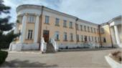  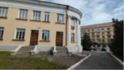  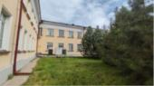
6. | Композиционное и архитектурно-художественное оформление фасадов восточного крыла | характер, ритм и размер вертикального и горизонтального членения фасадов, их декоративное убранство, включающее следующие элементы:  - рустованный цоколь;  - приямки оконных проемов (на юго-восточном и северо-восточном фасадах);  - приямок со спуском в подвал (на северо-восточном фасаде);  - полукруглый ризалит (на торце восточного крыла); трехчетвертные круглые колонны на базах с ионическими капителями и каннелюрными поясами в верхней части стволов колонн;  - крыльца входов в здание (на юго-восточном фасаде); ограждение в виде массивных прямоугольных столбов с профилированными основаниями и капителями, гипсовым балясником, широкими поручнями и гипсовыми чашами на столбах ограждения;  - крыльца входов в здание (на юго-западном фасаде); невысокое ограждение в виде прямоугольных тумб;  - рамочное профилирование обрамление дверных проемов входов в здание (на юго-восточном фасаде);  - рамочные профилированные наличники оконных проемов 1-го этажа здания (на юго-восточном фасаде);  - подоконные полочки на кронштейнах оконных проемов 1, 2-го этажей здания;  - многопрофильный венчающий карниз с дентикулами | 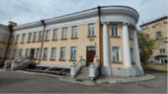  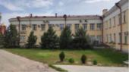
7. | Композиционное и архитектурно-художественное оформление фасадов западного крыла | характер, ритм и размер вертикального и горизонтального членения фасадов, их декоративное убранство, включающее следующие элементы:  - рустованный цоколь (на юго-западном фасаде);  - гладкий цоколь (на северо-западном фасаде);  - полукруглый ризалит (на торце западного крыла); трехчетвертные круглые колонны на базах с ионическими капителями и каннелюрными поясами в верхней части стволов колонн;  - крыльцо входа в здание (на юго-западном фасаде); невысокое ограждение в виде прямоугольных тумб;  - рамочные профилированные наличники оконных проемов 1-го этажа здания (на юго-западном фасаде и на торцевом фасаде западного крыла);  - подоконные полочки на кронштейнах оконных проемов 1, 2-го этажей здания;  - многопрофильный венчающий карниз с дентикулами | 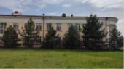  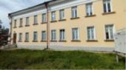  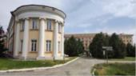
8. | Композиционное и архитектурно-художественное оформление фасадов северного крыла | характер, ритм и размер вертикального и горизонтального членения фасадов, их декоративное убранство, включающее следующие элементы:  - рустованный цоколь (на северо-восточном фасаде);  - гладкий цоколь (на северо-западном фасаде и примыкающей к нему 2-этажной пристройки);  - приямки оконных проемов подвала (на южном и северном фасадах пристройки);  - прямоугольный ризалит лестничной клетки, возвышающийся над уровнем крыши (на северо-западном фасаде); треугольный фронтон ризалита в поперечном направлении со ступенчатым карнизом;  оконный проем с витражным остеклением и парные дверные проемы входов в здание;  - крыльцо входа в здание (на восточном фасаде пристройки); гладкие прямоугольные пилястры с тосканскими капителями и треугольный фронтон;  - подоконные полочки на кронштейнах оконных проемов 1, 2-го этажей здания (на северном крыле и пристройки);  - многопрофильный венчающий карниз с дентикулами | 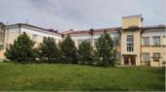  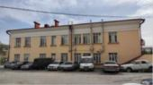  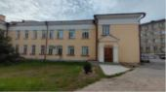
9. | Архитектурно-художественное оформление ограждения территории | характер, ритм и размер вертикального и горизонтального членения декоративного убранства ограждения территории вдоль ул. Коммунистической, включающего следующие элементы:  - рустованный оштукатуренный цоколь;  - тяга цоколя в верхней части;  - квадратные тумбы со стилизованными капителями;  - прямоугольные ниши тумб;  - металлическое декоративное ограждение | 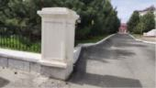  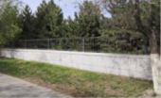
10. | Планировочная структура помещений | коридорная планировочная структура помещений | 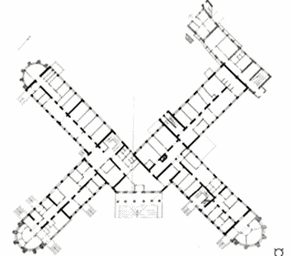
11. | Материалы и характер обработки фасадов | гладкая штукатурная отделка кирпичной кладки стен и декоративных элементов | 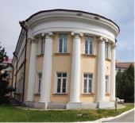
12. | Материал и характер заполнения оконных и дверных проемов | характер расстекловочной схемы заполнения оконных проемов;  столярное заполнение дверных проемов | 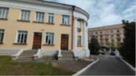
13. | Архитектурно-художественное оформление интерьеров | многоступенчатый карниз с дентикулами, иониками и киматиями центральной части 1-го этажа здания;  профилированные потолочные тяги;  потолочные розетки;  барельеф в виде сосуда Гигеи | 